**Чапляй Ян (Czaplay Jan)**

8 января 1793 г – крещение сына Адама (НИАБ 136-13-894, лист 18, №4/1793-р (ориг)).

18 апреля 1795 г – крещение сына Антона (НИАБ 136-13-894, лист 24, №7/1795-р (ориг)), (РГИА 823-2-18, лист 252,№7/1795-р (коп)).

28 января 1817 г – отпевание, умер в возрасте 70 лет (родился около 1747 г) (НИАБ 136-13-919, лист 30, №2/1817-у (ориг)).

**НИАБ 136-13-894:** Лист 18. **Метрическая запись №4/1793-р (ориг).**

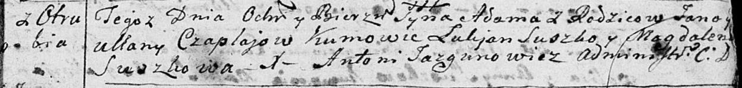

Дедиловичская Покровская церковь. 8 января 1793 года. Метрическая запись о крещении.

Czaplay Adam – сын родителей с деревни Отруб.

Czaplay Jan – отец.

Czaplajowa Ullana – мать.

Suszko Łukjan – кум.

Suszkowa Magdalena – кума.

Jazgunowicz Antoni – ксёндз.

**НИАБ 136-13-894:** Лист 24. **Метрическая запись №7/1795-р (ориг).**

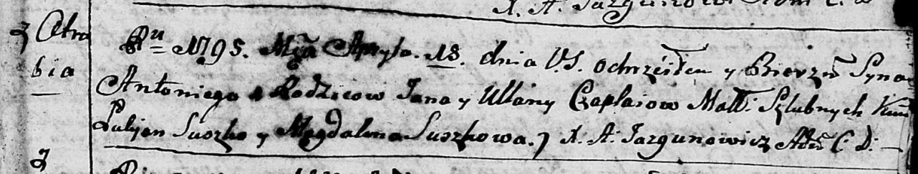

Дедиловичская Покровская церковь. 18 апреля 1795 года. Метрическая запись о крещении.

Czaplay Antoni – сын родителей с деревни Отруб.

Czaplay Jan – отец.

Czaplaiowa Ullana – мать.

Suszko Łukjan - кум.

Suszkowa Magdalena - кума.

Jazgunowicz Antoni – ксёндз.

**РГИА 823-2-18:** Лист 252. **Метрическая запись №7/1795-р (коп).**

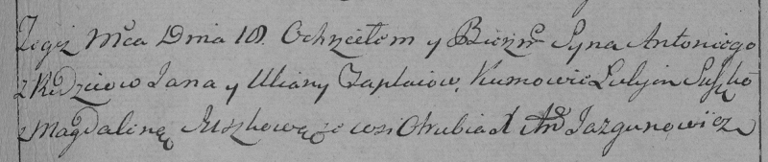

Дедиловичская Покровская церковь. 10 апреля 1795 года. Метрическая запись о крещении.

Czaplay Antoni – сын родителей с деревни Отруб.

Czaplay Jan – отец.

Czaplajowa Uliana – мать.

Suszko Łukjan – кум.

Suszkowa Magdalena – кума.

Jazgunowicz Antoni – ксёндз.

**НИАБ 136-13-919:** Лист 30. **Метрическая запись №2/1817-у (ориг).**

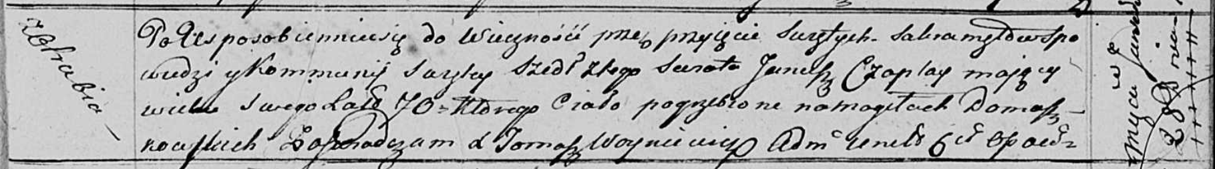

Осовская униатская церковь. 28 января 1817 года. Метрическая запись об отпевании.

Czaplay Janusz – умерший, 70 лет, с деревни Отруб, похоронен на кладбище деревни Домашковичи.

Woyniewicz Tomasz – ксёндз.